**Witam serdecznie wszystkie „Skrzaty”!**

Temat tygodnia: **Lato na łące i nad stawem**

Data: **16.06.2020r.**Temat dnia: **Mieszkańcy łąki**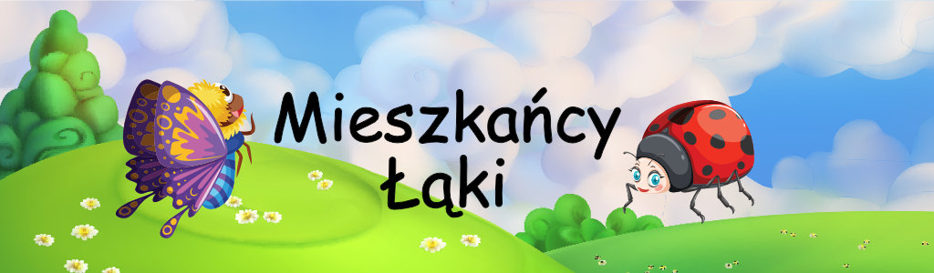

**PROPOZYCJA DO ZAJĘĆ - TEMAT DNIA: Mieszkańcy łąki**

**I. Część:**

**1. Powitanka „Wszyscy są, witam Was”**

<https://youtu.be/h9wMpq8kqkA>

**Wszyscy są, witam Was –** klaszczemy w swoje ręce

**zaczynamy już czas –** rytmicznie dotykamy rąk osoby, która stoi naprzeciw

**Jestem ja –** wskazujemy na siebie

**jesteś Ty –** wskazujemy na osobę stojącą naprzeciw

**raz, dwa, trzy –** klaszczemy 3 razy nad głową

**2. Ćwiczenia poranne:**

* Ćwiczenia z liczeniem w podskokach

<https://youtu.be/bzboHM5GUzg>

3. **Kształtowanie codziennych nawyków higienicznych – piosenka „Myję ręce”**

<https://www.youtube.com/watch?v=NSzwTFmnUb4>

4. **Zabawa wyciszająca: „Budujemy ciszę”**

<https://youtu.be/tb5TAMjnNvM>

**II. część dnia:**

***I zajęcie:*** ***„Jak biedronka zgubiła kropki” – słuchanie wiersza Wandy Chotomskiej. Liczymy kropki biedronki - zabawy matematyczne***



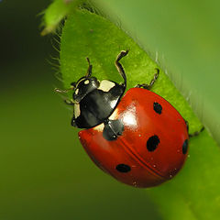1. **Zagadka** – słowo, które jest rozwiązaniem tej zagadki podziel na sylaby

Błyszczą jej kropki w promieniach słonka,

gdy się ten owad po łąkach błąka.

Lubi pić nektar w wiosennych sadach,

zielone mszyce z liści wyjada!

biedronka 

2. **Posłuchaj wiersza „Jak biedronka zgubiła kropki” i odpowiedz na pytania**

<https://youtu.be/Pm4mZJcEX24>



W poniedziałek bardzo rano pierwsza kropka wpadła w siano.

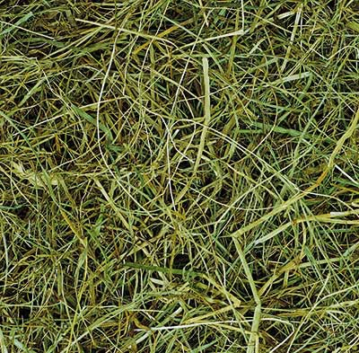



Drugą kropką wiatr we wtorek grał w siatkówkę nad jeziorem.

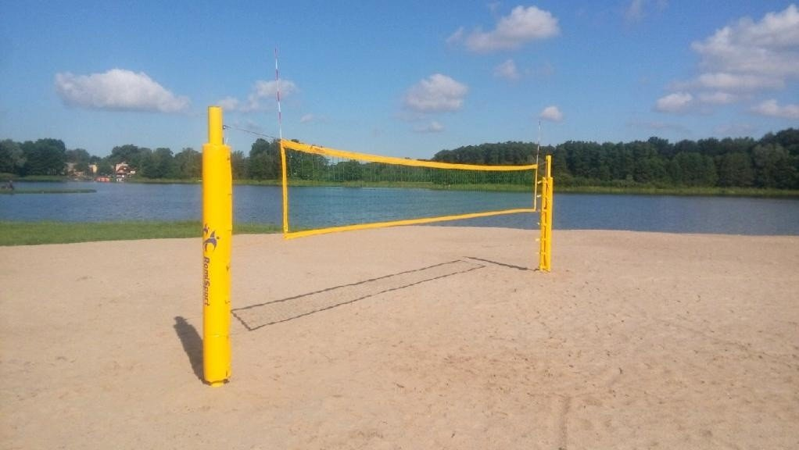



W środę kos dał swoim dzieciom do zabawy kropkę trzecią.

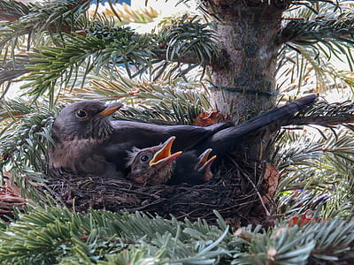



W czwartek czwarta z siedmiu kropek w świat ruszyła autostopem.





Piąta kropka w piątek rano wpadła w studnię cembrowaną.

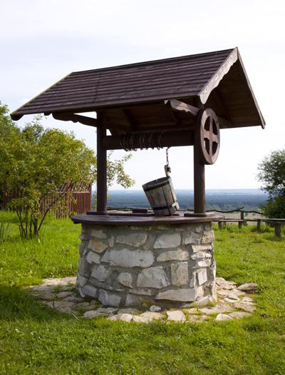

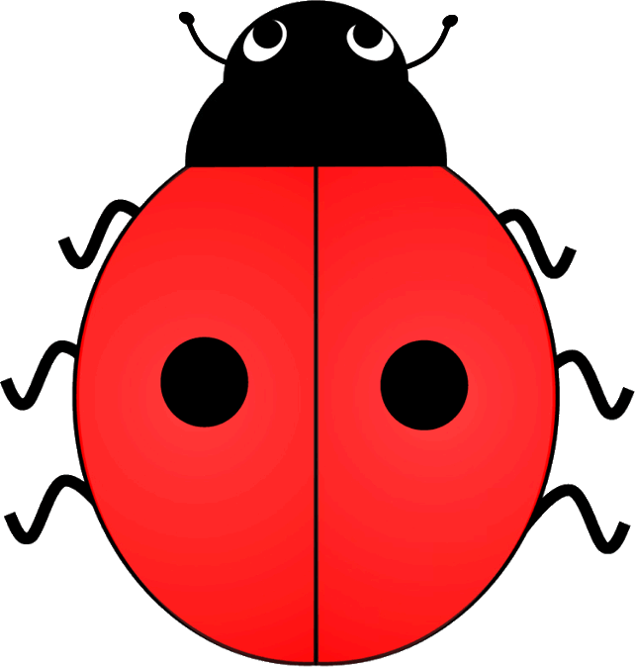

Szóstą kotek wziął w sobotę i nie oddał jej z powrotem. 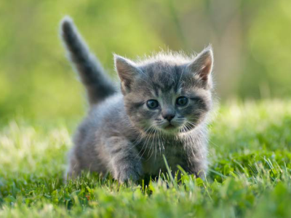



A ta siódma przy niedzieli spadła w mieście z karuzeli.

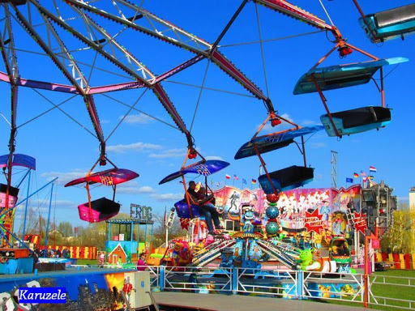

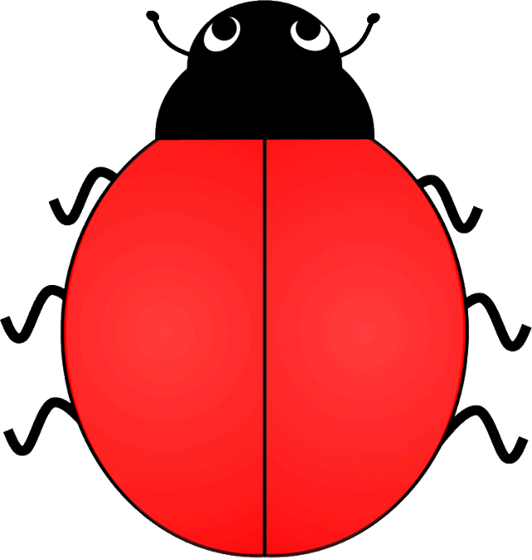

Pytania do wiersza:

* Ile kropek zgubiła biedronka?
* Co się stało z pierwszą kropką?
* Ile kropek zostało biedronce?
* Którą kropkę biedronka zgubiła we wtorek?
* Co się stało z piątą kropką?
* W jaki dzień tygodnia kotek wziął kropkę?
* Wymień dni tygodnia.

3. **Posłuchaj piosenki „Biedroneczki – kropeczki” –** spróbuj zatańczyć z biedronkami

<https://youtu.be/lqZPR7ElHL8>

4. „**Biedronka zabawka” - praca plastyczna**

<https://youtu.be/gHYg4rlACcs>

(można wykorzystać wykonaną biedronkę do ćwiczeń oddechowych)

**„Biedronka” – ćwiczenia oddechowe.** Zadaniem dziecka jest za pomocą słomki (wdychając powietrze, jak odkurzacz) przenieść kropki na biedronkę.

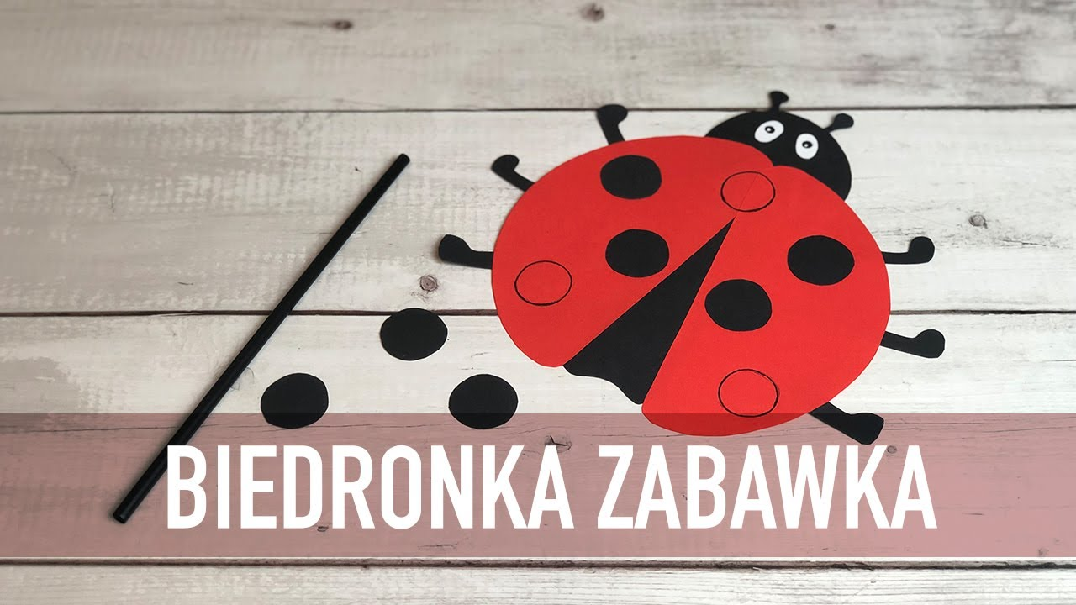

5. **„Biedronka” - zabawa z pokazywaniem**

<https://youtu.be/lAJBYmeY560>

6. **„Biedronka”-zabawa paluszkowa**

<https://youtu.be/HG6o1c98FfI>

7. **Posłuchaj piosenki „Biedroneczka”**

<https://youtu.be/FMscggrTqYk>

8. **Zabawy matematyczne „Zabawy z liczeniem kropek biedronki”**

* Policz kropki i wskaż odpowiednią liczbę

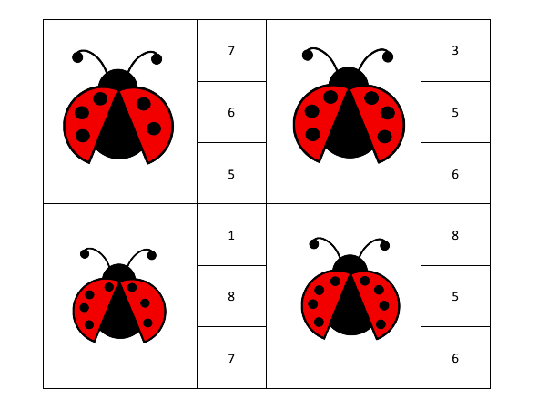

* Policz kropki i połącz liczbę z odpowiednią biedronką

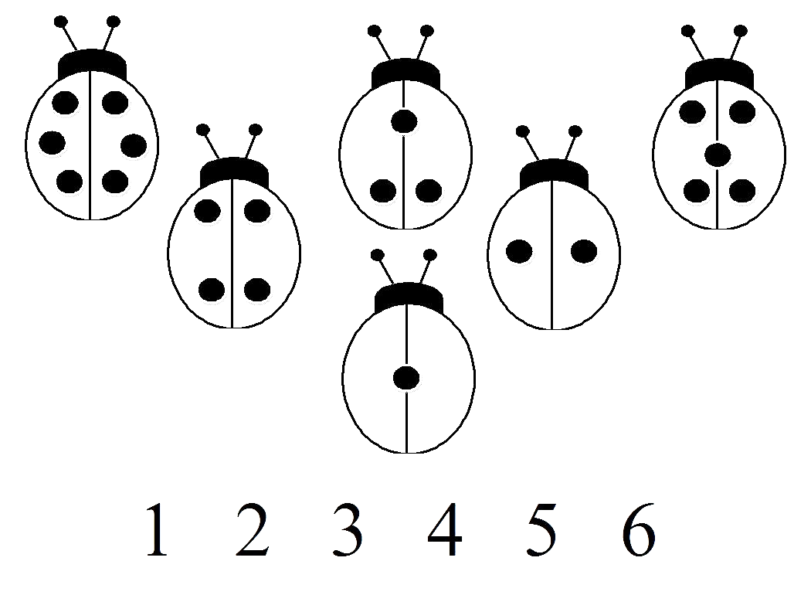

* Policz kropki biedronkom. Wskaż biedronkę z największą liczbą kropek i biedronkę   
  z najmniejszą liczbą kropek

|  |  |
| --- | --- |
|  |  |
|  |  |

9. **Posłuchaj piosenki „Bzycząca zabawa”** i spróbuj zatańczyć

<https://youtu.be/zUgzWqgYPeE>

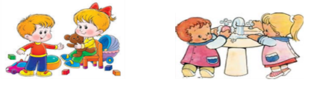

***II zajęcie:***

***„Na łące” – praca z obrazkiem - utrwalenie nazw i wyglądu roślin i zwierząt łąkowych, czytanie globalne.***

1. **„Na łące” –** dziecko nazywa zwierząta i rośliny

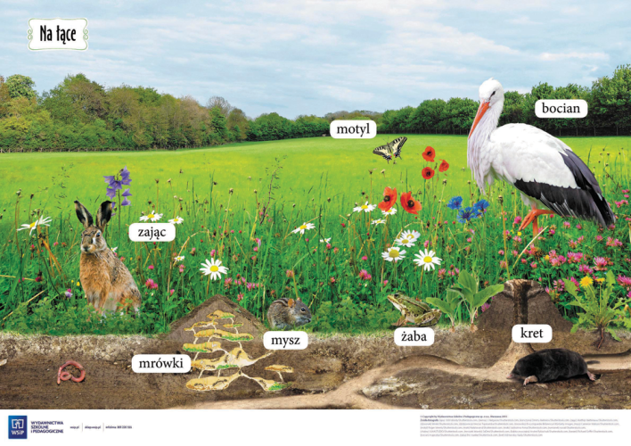

2. **Opowieść ruchowa „Spacer na łąkę”** – rodzic czyta rymowankę, dziecko naśladuje jej treść

**Jest pogoda słonko świeci, dziś na łąkę idą dzieci – raz, dwa, trzy.** (dziecko maszeruje)

**A tu nagle pada deszczyk – kap, kap, kap.** (w przysiadzie uderzanie rytmiczne o podłogę)

**I po liściach tak szeleści – szur, szur, szur.** (pocieranie dłonią o dłoń)

**Deszcz ustaje – słonko świeci i na łąkę biegną dzieci – hyc, hyc, hyc.** (bieg)

**Dzieci bawią się z ochotą, nagle patrzą – wszędzie błoto – hop, hop, hop.** (duże podskoki)

**Jest pogoda słonko świeci żabka wyszła im naprzeciw – bęc, bęc, bęc.** (dziecko wykonuje żabie   
 skoki)

**Do odpoczynku zachęciła i zabawę wymyśliła.** (dziecko kładzie się na dywanie).

3. **„Mieszkańcy łąki”** – popatrz na obrazki, podaj nazwy owadów i zwierząt, spróbuj przeczytać niektóre nazwy (biedronka, motyl, komar, bocian)

|  |  |  |
| --- | --- | --- |
| Czy to dziwne, że boję się biedronek? - Zapytaj.onet.pl -  biedronka | Przepiękny motyl - Przepiękne motyle - WP Wiadomości  motyl | Mrówki będą świętować urodziny w... internecie! Poznaj tajemnice ...  mrówka |
| konik polny  konik polny | ważka | Komar – w Polsce, nie dający spokoju, w krajach tropikalnych ...  komar |
| Na łące... - dyskusje na Garnek.pl  pszczoła | Ślimak, Trawa, Liście, Łąka, Makro  ślimak | Żaba Łąka Zielony - Darmowe zdjęcie na Pixabay  żaba |
| Pająk na łące - Zdjęcia z wycieczek  pająk | gąsienica - zdjęcia - E-ogródek  gąsienica | Czy bociany wróciły już na Suwalszczyznę?  bocian |

4. **„Na łące” – puzzle** (polecam do ułożenia puzzle – powodzenia)

<https://puzzlefactory.pl/pl/puzzle/graj/dla-dzieci/237968-na-%C5%82%C4%85ce>

<https://puzzlefactory.pl/pl/puzzle/graj/krajobrazy/234620-puzzle-%C5%82%C4%85ka>



**Dziękuję, pozdrawiam,**

**miłego dnia i super zabawy!!!**

**III. Część dnia:**

1. **Relaksacja:** Kładziemy się na poduszce i słuchamy muzyki relaksacyjnej dla dzieci:

<https://www.youtube.com/watch?v=YxfnUPqWV0k>

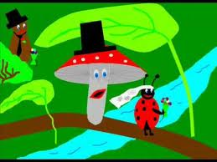2. **Bajeczka „Popołudnie na łące”**

<https://youtu.be/xDHjZRyFOfU>

3. **Wierszyk animacyjny dla dzieci „Żuk”**

<https://youtu.be/g3UGMDi1ejI>

4. **„Biedronka i muchomor” – zabawa taneczna do piosenki**

<https://youtu.be/IMXHCmLDkZE>

5. **Zabawa na spostrzegawczość Memory „ Znajdź taką samą parę”**

* dla dziewczynek Memory „Dla wszystkich księżniczek”

<https://wordwall.net/pl/resource/1507979/dla-wszystkich-ksi%C4%99%C5%BCniczek>

* dla chłopców „Memo Psi Patrol”

<https://wordwall.net/pl/resource/1219087/memo-psi-patrol>

6. **Zadania dodatkowe dla chętnych dzieci -** kolorowanki 1 do wyboruponiżej



**Dziękuję, pozdrawiam,**

**miłego dnia i super zabawy!!!**

